ЛЫЖИ 2020 «РЮО ПАРК»
8 дней, 7 ночей
Даты заезда:
Январь, Февраль и Март 2020

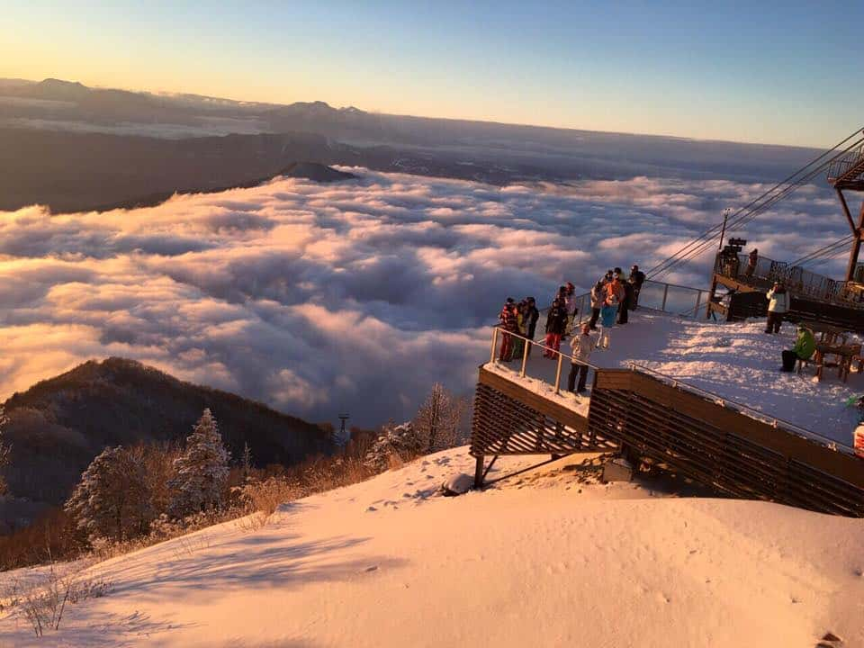
Горнолыжный парк расположен на северо-восточном склоне горы Рюо в префектуре Нагано. Лыжная база была открыла в 1961 году. Курорт предлагает около 20 трасс для любителей горнолыжного спорта всех уровней. Спуск начинается с вершины горы Рюо (1930 метров). Сезон катания с декабря по начало мая.
Максимальная длина трассы парка Рюо 6 000 метров. Всего около 15 трасс. Место известно одним их самых прекрасных видов с террасы облаков.
От нас вы можете получить самые выгодные предложения, мы предоставляем своим клиентам только лучшее!!
День | Время | Программа тура:
День 1 |  | Прибытие в аэропорт Нарита  Встреча с водителем «Green tomato».  Переезд в гостиницу Токио.  Размещение в отеле, отдых.
Дни 2 |  | Встреча с гидом в холле отеля.  Выписка из гостиницы.  Переезд на станцию в Токио  Гид посадит на синкансэн. (Билеты на синкансэн включены в стоимость)  Самостоятельный переезд на синкансэне с пересадкой(в памятке прописываем как переехать)  Размещение в отеле, отдых.  Ужин.
Дни 3-4 |  | Завтраки и ужины в отеле.  Свободные дни.  Катание на лыжах.
День 5 |  | Завтрак в отеле.  Самостоятельный переезд в Токио. (Билеты на синкансэн включены в стоимость)  Прибытие в Токио  Самостоятельный переезд до отеля.  Размещение в отеле, отдых.
Дни 6-7 |  | Завтраки в отеле.  Свободные дни.  По желанию дополнительные экскурсии.
День 8 |  | Завтрак в отеле.  Выписка из отеля.  Встреча с водителем Грин томато.  Переезд в аэропорт Нарита.  Самостоятельная регистрация на рейс.  Вылет в Россию

Даты заезда: Возможны каждую неделю в период 05/01/2020 до 24/03/2020
СТОИМОСТЬ ТУРА УКАЗАНА В РУБЛЯХ НА 1 ЧЕЛОВЕКА :

HOTEL | TWIN  ADULT | TWIN  CHILD | SINGLE  ADULT | TRIPLE  ADULT | TRIPLE  CHILD | CHILD NO BED  до 5 лет
1-2day= TOYOKO INN= BB  2-5days = HOTEL NOURTH SHIGA (EAST)= HB  5-8days= TOYOKO INN= BB | 80.300 | 65.500 | 93.000 | 80.500 | 67.000 | 19.000

В стоимость тура включено: | В стоимость тура не включено:
- Проживание в отеле: Токио 4 ночи (в эконом отелях сети Toyokoinn )+3 ночи в Сиге  - Проживание в Токио в номерах TRIPLE невозможно, предоставляется размещение в номерах Twin и Single, при необходимости в Shiga предоставляется номер Triple  - При невозможности предоставления номеров в европейском стиле, возможно размещение гостинице в Хакубе в номерах в японском стиле, без кроватей.  - Питание (завтрак 7/ обед 0 / ужин 3)  ***В случае раннего вылета завтрак в последний день не предусмотрен, так как является бесплатным сервисом отеля.  - Русскоговорящий гид по программе.  - Билеты на синкансэн Tokyo-Iiyama-Tokyo  - Трансфер аэропорт- отель- аэропорт. (GREEN TOMATO) | - Авиаперелет блок мест от 16000 руб. вылеты с Хабаровска и Владивостока  - Питание, кроме указанного в программе;  - Дополнительные экскурсии;  - Другие личные расходы.  - Расходы на гондолы и подъемники.  - Перевозка лыж или сноуборда  - Лыжная экипировка.  - Визовая поддержка  - Переезд Станция Iiyama- Отель- Iiama

Пояснение:
** В случае невозможности предоставления номеров в вышеуказанных отелях, мы предложим другие отели аналогичного класса
** CHD TWIN ребенок (с 6 до 11 лет), предоставляются все услуги
**CHD NO BED ребенок (с 2 до 4лет) предоставляются только входные билеты и переезд на шаттле Грин томато с местом и без завтрака.
*** CHD NO BED ребенок (с 4до 6 лет) предоставляются только входные билеты и переезд на шаттле Грин томато с местом и без завтрака. Оплата за завтраки и ужины в Хакубе на месте.

